江苏易安联网络技术有限公司 | 密级：1
产品名称：ENVisual | 文档编号：Enlink- ENVisual-DES-BD
产品版本：V1.0.0
研发部门：数据中心

ENVisual后台设计文档方案二

V1.0.0

拟制： | 韦祖策 | 日期： | 2018/10/25
评审人： |  | 日期：
批准： |  | 日期：

变更记录
版本 | 文件内容及描述 | 日期 | 编写 | 审核 | 批准
V1.0.0 | 草拟 | 2018/10/29 | 韦祖策

目录
目录 2
1. 概述 3
2. ENVisual部分架设计实现 4
2.1控制接入层 5
2.2 业务逻辑层 5
2.2.1 模块管理 5
2.2.2 面板模块 5
2.2.3 展示模型管理模块 5
2.2.4 索引管理模块 6
2.2.5 ES数据查询 6
2.2.6 路由配置 6
2.3 DAO层 6

概述
本文档描述ENVisual（Enlink数据可视化）产品的后台设计，包括整体的架构设计和ENVisual服务的的后台设计，后台设计采用分层模型，按模块划分的方式来设计，帮助（或辅助）研发人员对该产品进行研发。本设计文档依据已有的《ENVisual-功能需求文档-v0.0.1》文档。

ENVisual部分架设计实现
ENVisual模块使用标准的分层结够，分接入控制层，接受前端的请求并将请求分发到对应业务模块，处理业务逻辑之后返回响应结果；业务逻辑层Service用于处理对应的具体业务逻辑，它依赖DAO（Data Access Object）层来实现，在ENVisual中，业务层分为五个模块，分别模块管理、面板管理、展示模型管理、索引管理、菜单配置，以及ES数据查询；DAO层用于与数据库进行数据交互以及完成对象关系映射（ORM）。架构设计图如图2-1所示：
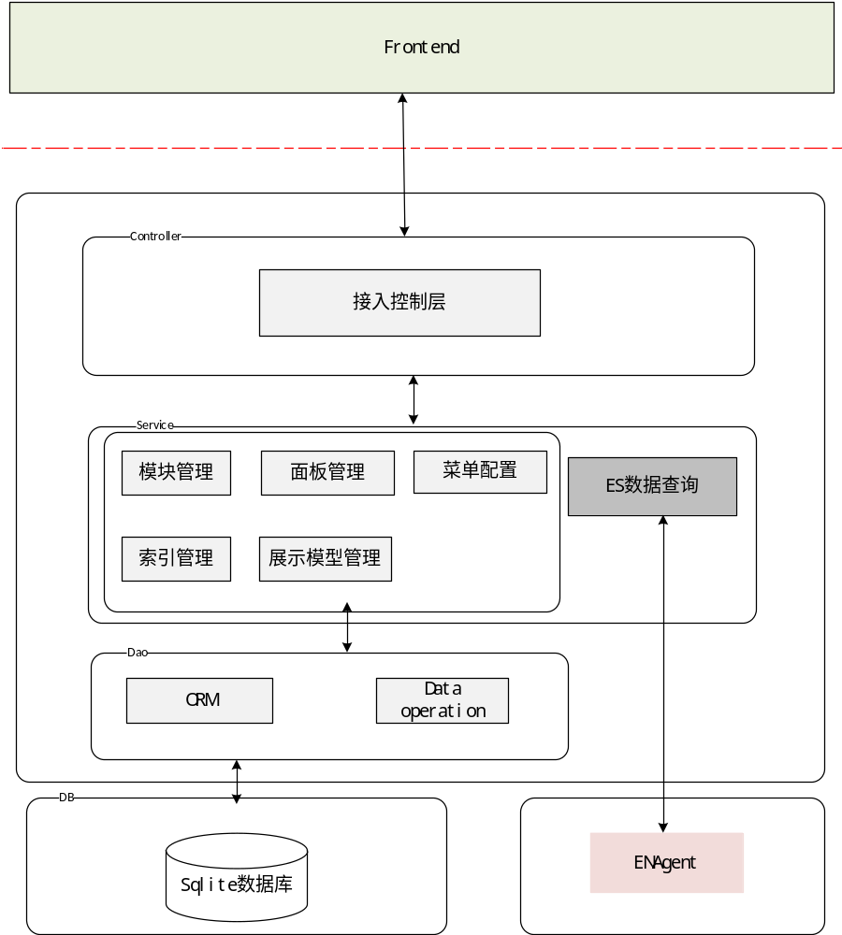 图2-1 ENVisual服务设计图
在此分层结构中，只允许上一层调用下一层，不允许下面的层调用上面的层，任何一个组件都应该划分在具体的某一层，但允许同一层中的组件相互调用，当然循环调用是不允许的。

2.1控制接入层
在此架构图中，控制接入层用于接受前端的请求，请求使用基于http协议的restful形式的Api接口，供外部系统访问。控制接入层接收到请求之后会选择对应的业务逻辑模块来处理前端传输过来的请求，调用具体的业务逻辑模块处理请求，处理完之后将处理的结果返回前端。

2.2 业务逻辑层
包含的四个模块的具体逻辑功能如下业务逻辑层负责具体的业务逻辑的处理，如上面所述，此处分为五个。

2.2.1 模块管理
该模块用于管理用户自己定义的模块的功能，模块负责的具体功能如下：
- 新增模块
- 删除模块
- 删除模块内的面板
- 给模块添加面板

2.2.2 面板模块
面板模块用于管理模块内部的面板，以及设置面板的具体属性、在面板中添加删除展示模块。功能如下列出：
- 添加新面板
- 移除面板
- 在面板中添加或者移除数据展示模型，要添加或者移除的展示模型之前已经建立好，添加或者移除的只是他们之间的关系。
- 设置面板的过滤条件，含时间和一些数据条件

2.2.3 展示模型管理模块
负责展示数据展示模型的添加、设置、删除，模型的设置含展示模型的数据模型设置、查询条件的设置、展示样式的设置等。
- 添加、删除展示模型
- 设置或者修改展示模型的属性，如图表的宽度、高度、颜色等（样式定制）
- 设置展示模型和面板的关系
- 设置或者修改展示数据展示模型的数据源（索引）
- 设置或者修改数据展示模型的过滤条件（查询条件）
- 设置或修改模型的下钻关系

2.2.4 索引管理模块
用于负责数据源的管理，用于添加数据源、查看数据源以及对数据源的字段设置。分条如下列出。
- 索引配置
- 查询索引
- 查询索引的字段，设置索引的各个字段的format

2.2.5 ES数据查询
该模块用于向ENAgent代理模块查询数据并返回，查询数据的过程是封装前端的请求条件，封装成ENAgent可以接受的参数，查询到数据之后，进行数据的封装（可选），然后返回给前端。

2.2.6 菜单配置
负责导航栏页面的路由管理，以及新添加的模块或者面板是否导航栏可见的配置。当添加的模块或者面板需要导航可见的时候，在菜单栏中需要添加该菜单项。

2.3 DAO层
DAO层主要负责开发语言中的对象和数据库数据进行映射，以及对数据数据的操作，操作含数据的增删改查。
DAO层的ORM提供的是开发语言中的对象和关系型数据库中的数据的映射，目的是为了方便开发。数据操作则是为了服务业务逻辑层进行数据持久化存储的工作。
由架构图中可以看到，数据库此处选择的是Sqlite数据库，考虑是是该数据库的移植方便，在移植的时候直接进行文件的拷贝即可，至于其他关系型数据库具备的性质Sqlite也基本具备，对于ENVisual这个对数据库性能要求不高的业务场景下是符合要求的。

